一、前置准备（1 步）
操作 1：安装并验证 Git 环境
操作步骤：
下载对应系统的 Git 安装包（官网：https://git-scm.com/），默认选项安装
打开终端（Windows：Git Bash；Mac/Linux：Terminal）
操作指令：
git --version # 查看Git版本
操作目的：确认 Git 安装成功
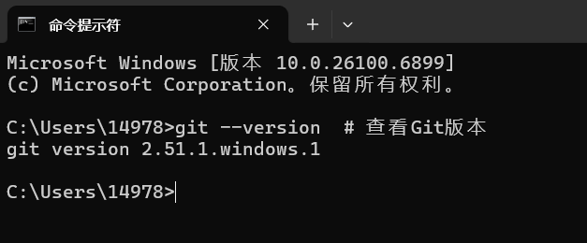
【截图区域 1】：终端中显示 Git 版本号的界面（示例：git version 2.43.0）
二、本地仓库基础操作（6 步）
操作 2：初始化本地 Git 仓库
操作步骤：
新建文件夹（命名示例：git-practice）
终端进入该文件夹
操作指令：
mkdir git-practice # 新建文件夹
cd git-practice # 进入文件夹
git init # 初始化仓库
操作目的：创建空的本地 Git 仓库
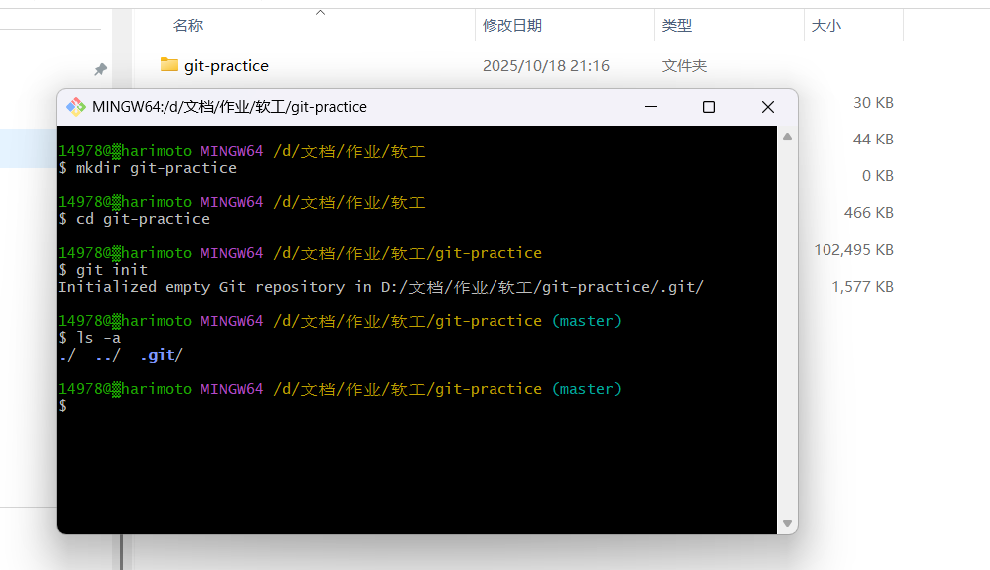
【截图区域 2】：终端显示 "Initialized empty Git repository in xxx/.git/" 的提示，及文件夹中隐藏的.git 目录（需开启 "显示隐藏文件"）
操作 3：配置本地用户信息（首次使用必做）
操作步骤：在终端输入以下指令（替换为自己的信息）
操作指令：
git config --global user.name "你的用户名" # 如"zhangsan"
git config --global user.email "你的邮箱" # 如"zhangsan@xxx.com"
git config --list # 验证配置
操作目的：关联提交者身份，Git 提交记录会显示该信息
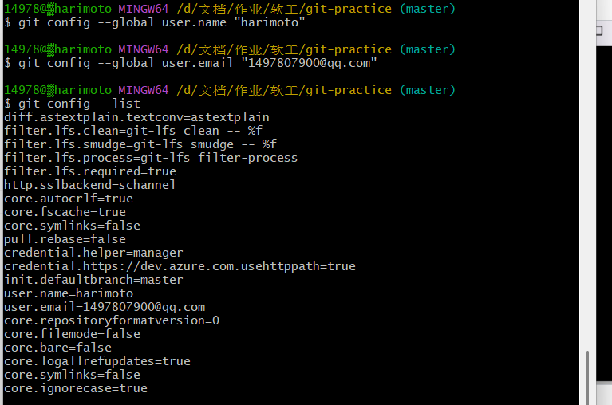
【截图区域 3】：终端显示配置后的 user.name 和 user.email 信息
操作 4：创建并添加文件到暂存区
操作步骤：
在仓库文件夹中新建文件（示例：readme.md）
写入内容（示例："# Git 基本操作练习"）
操作指令：
touch readme.md # 新建文件（若已手动创建可跳过）
git add readme.md # 单个文件添加到暂存区
# 或 git add . # 所有修改文件添加到暂存区（推荐）
git status # 查看暂存区状态
操作目的：将工作区的修改提交到暂存区（过渡区域）
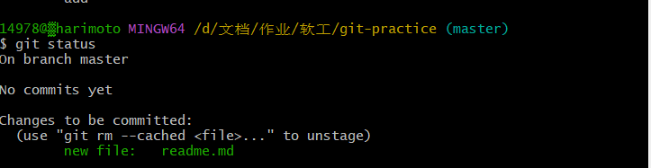
【截图区域 4】：git status 显示 "Changes to be committed" 及文件名称（绿色标注）
操作 5：提交暂存区文件到本地仓库
操作步骤：确认暂存区有文件后，执行提交指令
操作指令：
git commit -m "feat: 初始化readme文件" # -m后为提交说明（必填）
git log # 查看提交记录
操作目的：将暂存区的修改永久保存到本地仓库
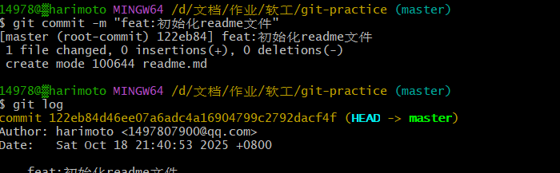
【截图区域 5】：git log 显示提交记录（包含 commit ID、作者、日期、提交说明）
操作 6：修改文件后再次提交
操作步骤：
编辑 readme.md，添加内容（示例："- 步骤 1：初始化仓库"）
重复 "添加暂存区 + 提交" 流程
操作指令：
git add readme.md
git commit -m "docs: 更新readme添加操作步骤"
git log --oneline # 简洁查看提交记录
操作目的：练习 "修改 - 暂存 - 提交" 的完整流程
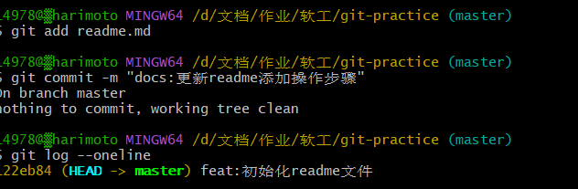
【截图区域 6】：git log --oneline 显示两条提交记录（每条记录为一行，含精简 commit ID 和说明）

